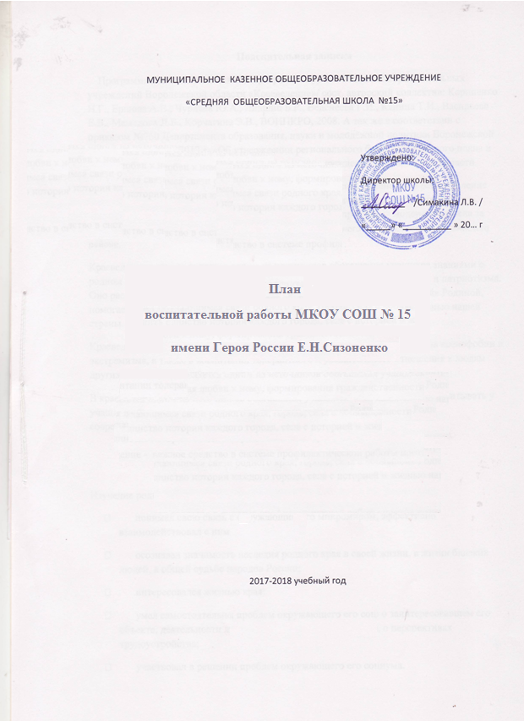

Проблема:

«Организация личностно-ориентированного подхода в гражданско - патриотическом и здоровье сберегающем воспитании учащихся».

Задачи:
- Создать действенную и эффективную воспитательную систему в школе на основе единства диагностики и результатов деятельности классных коллективов, школьного ученического самоуправления и педагогов дополнительного образования.

- В воспитательной работе школы выделить приоритеты: гражданско-патриотическое воспитание, здоровье школьников и ЗОЖ, поддерживать и поощрять активных и талантливых детей. Развивать творческие способности учащихся во внеурочное время, поощрять родителей.

- Активизировать работу детской организации и органов ученического самоуправления, предусматривая реальное участие детей в планировании и организации школьных дел и их оценки.

- Продолжить работу по патриотическому воспитанию в рамках подготовки празднования 73-летия Великой Победы.

- Продолжить использование в работе методы личностно-ориентированного подхода к учащимся.

Месяц | Наша Родина | Культура |  |  |  | Здоровье | Труд |  |  | Человек |  | Семья | Природа |  | Инструктивно-методическая работа с педагогами.
1 | 2 | 3 |  |  |  | 4 | 5 |  |  | 6 |  | 7 | 8 |  | 9
Ц  е  и | - воспитание патриотических чувств у детей, привитие любви к Родине, гордости за достижения своей страны;  -формирование правовой культуры, гражданской и правовой направленности, готовности к служению своему народу,  -организация работы по патриотическому воспитанию, направленная на подготовку празднования 70-летия Великой Победы. | -формирование духовно-нравственных качеств личности,  -воспитание нравственной культуры, доброты, чуткости, сострадания, заботы и толерантного отношения ко всем людям,  -развитие детской инициативы,  -формирование потребности в освоении и сохранении ценности семьи. |  |  |  | -пропаганда здорового образа жизни, сохранение и укрепление здоровья учащихся.,  -формирование потребности в здоровом образе жизни и профилактика вредных привычек,  -охрана жизни и укрепление здоровья детей. | -формирование уважения к труду,  -ориентирование на выбор профессии.,  -воспитание ответственности за порученное дело,  -развитие навыков самоуправления. |  |  | -создание условий для раскрытия способностей и творческих замыслов учащихся. |  | -создание единой  воспитываю  щей среды,  приобщение родителей к воспитательному процессу образовательного учреждения  -повышение психолого-педагогической культуры родителей. | -воспитание чувства любви, бережного и рационального её использования. |  | -совершенствование форм и методов воспитательной работы через повышение мастерства классного руководителя.
Месячник профилактики детского дорожно-транспортного травматизма.
 | Наша Родина | Культура |  |  |  | Здоровье | Труд |  |  | Человек |  | Семья | Природа |  |  | Инструктивно-методическая работа.
С  Е  Н  Т  Я  Б  Р  ь | 1.Праздник «Здравствуй, школа!»  2.День Знаний  3День солидарности в борьбе с терроризмом.  4.Организация работы отряда волонтеров.  5.Открытие мемориальной доски Герою России Е.Н. Сизоненко на здании школы | 1.Организация работы кружков и спортивных секций.  2.Подготовка и проведение праздника, посвященного Дню Города.  3.Подготовка недели биологии.  4.Подготовка ко Дню Учителя. |  |  |  | 1.Организация работы физоргов по проведению физкультпауз и физкульминуток перед 1 и 4 уроками.  2. Организовать работу спортивных секций.  3. Районные соревнования по пожарно-прикладному спорту.  4. Тематические классные часы согласно плану по предупреждению дорожного травматизма. |  |  | - Акции:  «Цветущая планета детства»,  «Чистый двор»,  «Чистый город»,  «Обелиск».  2.Беседы по ППД, о правилах поведения в общественных местах, правилах пожарной безопасности.  3.Акция «Забота». |  | 1.Классные часы по выбору актива класса и членов школьного парламента.  2.Организация работы детского самоуправления. | 1.Уточнение банка данных на трудных и детей группы риска.  2.Организация работы Совета Общественности и родительских комитетов классов. | 1.Акция «Самый зеленый класс».  2. Работа на пришкольном участке. |  |  | 1.МО классных руководителей:  -планирование воспитательной работы на 1 полугодие,  -организация работы школьных кружков и секций.  2.Административное совещание при директоре об организации работы наркопоста.
Месячник антитеррористической и противопожарной безопасности.
О  К  Т  Я  Б  Р  Ь | 1.Тематические классные часы по пожарной безопасности и антитеррористической безопасности.  2. Районный смотр школьных музеев. | 1.Праздник «Посвящение в ученики».  2.Декада по биологии.  3.День Учителя.  4. Городская акция по ЗОЖ.  5. Конкурс Мисс Осень (5-8 классы) |  |  |  | 1.Осенний кросс.  2.Городской шахматный турнир. |  | 1.Акция «Тепло».  - 2.Операция «Уют».  3.Встречи с работниками МЧС и ГО.  4. Благотворительный субботник, посвященный Дню рождения комсомола. |  |  | 1.День школьных библиотек.  2.Городская олимпиада по избирательному праву «Молодежь и выборы».  3.День пожилых людей.  4. Учебно-тренировочные занятия по отработке эвакуации в случае возникновения пожара. | 1.Родительские собрания по классам. | 1.Неделя биологии:  -«Звездный час овощей»,  -Защита плакатов на тему «Мир , в котором мы живем»,  -Выставка поделок из бросового материала,  -Осенняя ярмарка. |  |  | 1.Совещание классных руководителей по подготовке к неделе биологии.  2.Совещание классных руководителей на тему организации осенних каникул и подведение итогов воспитательной работы за 1-ею четверть.
 | Месячник профилактики вредных привычек
Н  О  Я  Б  Ъ | 1.Классные часы ко дню народного Единства.  2.Митнута памяти к 15-и летию гибели Е.Н. Сизоненко.  3.Линейка памяти посвященная 15-летию подвига Героя России Е.Н. Сизоненко.  4. Районный фестиваль «Мы такие разные, но мы вместе!». | 1. Краеведческая конференция «Ф.Ф. Ушаков» совместно со школами №10,12, транспортно-промышленным техникумом им. Лысенко | 1.Декада «Мы - за здоровый образ жизни»:  -встречи с врачом-наркологом,  -встречи с работниками правоохранительных органов,  -классные часы,  -защита плакатов.  2.Общешкольные соревнования по пионерболу.  3. День отказа от курения. |  |  |  |  | 1.Рейды по сохранности школьных учебников.  2.Рейды по проверке внешнего вида.  3.Совместное собрание родителей и детей по профоориентации для учащихся 9-х классов. |  |  | 1.Встреча с работниками ГРОВД,  ЛОВД,  ГИБДД.  2. День самоуправления. | 1.Классные часы ко Дню матери.  2. Рейды по посещению трудных детей и стоящих на учете в КДН.  3. 2.Общешколродительская конференция  «Вредные привычки подростка и пути их предупреждения».Фотоконкурс «Любимая мама». | 1. Акция «УЮТ». |  |  | 1.МО классных руководителей:  - совместная деятельность школьного психолога, соцпедагога и классного руководителя.
 | Месячник досуга.
 | Наша Родина | Культура |  | Здоровье |  |  |  | Труд |  |  | Человек | Семья | Природа |  |  | Инструктивно-методическая работа.
Д  е  К  А  Б  Р  Ь | 1.Неделя государственной символики:  -классные часы,  -викторины,  -встречи с интересными людьми. | 1.Организация работы мастерской Деда Мороза.  2.Открытие городской ёлки.  3.Конкурс новогодних газет. |  | 1.Беседы по поведению учащихся в экстремальной ситуации.  2.Общешкольные соревнования по волейболу. |  |  |  | 1.Генеральная уборка классов.  2.Изготовление игрушек для украшения ёлки. |  |  | 1. Рейд «Подросток»  2. Заседание Совете Общественности. | 1.Подготовка и проведение новогодних праздников.  2.Заседание Совета Общественности.  3.Родительские собрания по итогам 1-ой четверти. | 1.Изготовле-ние кормушек для птиц. |  |  | 1.МО классных руководителей:  -организация мастерской Деда Мороза,  -планирование зимних каникул,  -подведение итогов работы за 2-е полугодие.
Месячник профориентационной работы «Мир профессий»

Я  н  В  А  Р  Ь | 1.Вахта памяти(ко дню освобождения Воронежской области от немецко-фашистских захватчиков).  2. Краеведческая конференция «Лиски в годы войны». | 1.Подготовка к смотру художественной самодеятельности. |  | 1.Заседание совета физоргов ( разработка нового комплекса упражнений ). |  |  |  | Профориента-ционная работа: конференция для старшеклассников «Ступенька в будущее». |  |  | Классные часы по культуре поведения. | 1.Рейды на городские дискотеки.  2.Рей по семьям группы риска. | 1.Организация подкормки птиц. |  |  | 1.МО классных руководителей:  -итоги работы на зимних каникулах,  -о проведении месячника военно-патриотического воспитания.
Месячник военно-патриотического воспитания.
Ф  Е  В  Р  А  Л  ь | 1.Уроки Мужества.  2.Встречи с ветеранами ВОв..  3.Экскурсии в Лискинский историко-краеведческий музей.  4. Экскурсии в музей .  5. Открытые Уроки Мужества. | 1.День Святого Валентина.  2. Районный конкурс Способная и талантливая молодежь Лискинского района.  3.День ученического самоуправления. |  | 1.Подготовка к городскому смотру строя и песни.  2.Смотр строя и песни 2-4 классов.  3.Вперед, мальчишки.  4. Рыцарский турнир. |  |  |  | 1.Рейд по внешнему виду. |  |  | 1.Вечер встречи с выпускниками. | 1.Рейды на дискотеки. |  |  |  | 1.МО классных руководителей:  -нравственное воспитание учащихся,
Месячник детского творчества
М  а  Р  т | 1.Минута памяти ко дню рождения Е.Н. Сизоненко.  2. Издание книги «Мои родные на войне».  3. Изготовление Ленты Памяти.  4. Акция «Бессмертный полк». | 1.Участие в конкурсе декоративно-прикладного творчества, посвященного 65-летия Великой Победы.  2.Праздник ко дню 8-е Марта. |  | 1.Общешкольные соревнования по баскетболу.  2.Общешкольная  Спортивная линейка. |  |  |  | 1.Генеральная уборка классов.  2.Подготовка к работе на пришкольном участке. |  |  | 1.Организация экскурсий и поездок. | 1.Рейды администрации, соцпсихолога, классных руководителей, членов совета общественности на городские дискотеки. | 1.Всемирный День Земли. |  |  | 1.МО классных руководителей:  - организация работы классного самоуправления в 5-А, 6-А,7-А.  -организация работы на весенних каникулах.
Месячник здоровья.
А  П  Р  Е  Л  Ь | 1.Работа по правилам для учащихся.  2. Вручение памятных медалей «70 лет Великой Победы». | 1.День Смеха.  2.Районный смотр художественной самодеятельности. |  | 1.День Здоровья.  2.Общешкольные соревнования по настольному теннису. |  |  |  | 1.Акции:  -«Чистый двор»,  -«Чистый город»,  -«Обелиск», |  |  | 1.Операция «Волна милосердия» | 1. Акция «Подросток».  2. Организация летнего отдыха. | 1.Реализация проектов «Школьный двор». |  |  | 1.МО классных руководителей:  - обзор методической литературы,  -организация летнего отдыха учащихся.
 | Месячник, посвященный 70-летию Великой Победы.
М  а  й | 1.Вахта памяти:  -митинг,  -открытые классные часы,  -конкурс сочинений.,  -выступление на параде юнармейских отрядов,  -ветеранское подворье,  - выступление на стадионе «Локомотив» | 1.Последний Звонок.  2.Отчетный концерт ДШИ. |  |  | 1.Организация походов и экскурсий.  2.Организация детей в военно-спортивный лагерь «Выстрел» и летнего оздоровительного отдыха.  3. Организация детей в летние оздоровительные лагеря. |  |  | 1.Подготовка классных комнат к ремонту.  2.Создание ремонтных бригад.  3.Организация трудовых объединений совместно с центром занятости.  4.Организация работы отряда вожатых в пришкольном лагере. |  |  | 1.Организация летнего оздоровительного отдыха учащихся. | 1.Ремонт школьных комнат. | 1.Работа на пришкольном участке. | 1.МО классных руководителей:  -подведение итогов работы за 2014-2015уч.год.  2.Собеседование классных руководителей
Месячник подведения итогов.
И  Ю  н  ь | 1.Организация экскурсий и походов.  2.Работа лагеря с дневным пребыванием детей. | 1.Выпускной вечер. |  |  | 1. Организация работы нестационарного палаточного лагеря. |  |  | 1.Работа ремонтных бригад. |  |  |  | 1. Работа пришкольного лагеря  «Солнышко».  2. Работа производственных бригад | 1.Экскурсии на природу.  2. Экскурсии, поездки, походы.

